2023212ZK15

(16分)(2023·北京市高二期中)如图甲所示，劲度系数为*k*的轻质弹簧上端固定，下端连接质量为*m*的小物块。以小物块的平衡位置为坐标原点*O*，以竖直向下为正方向建立坐标轴*Ox*。现将小物块向上托起，使弹簧恢复到原长时将小物块由静止释放，小物块在竖直方向做往复运动，且弹簧始终在弹性限度内，重力加速度为*g*。

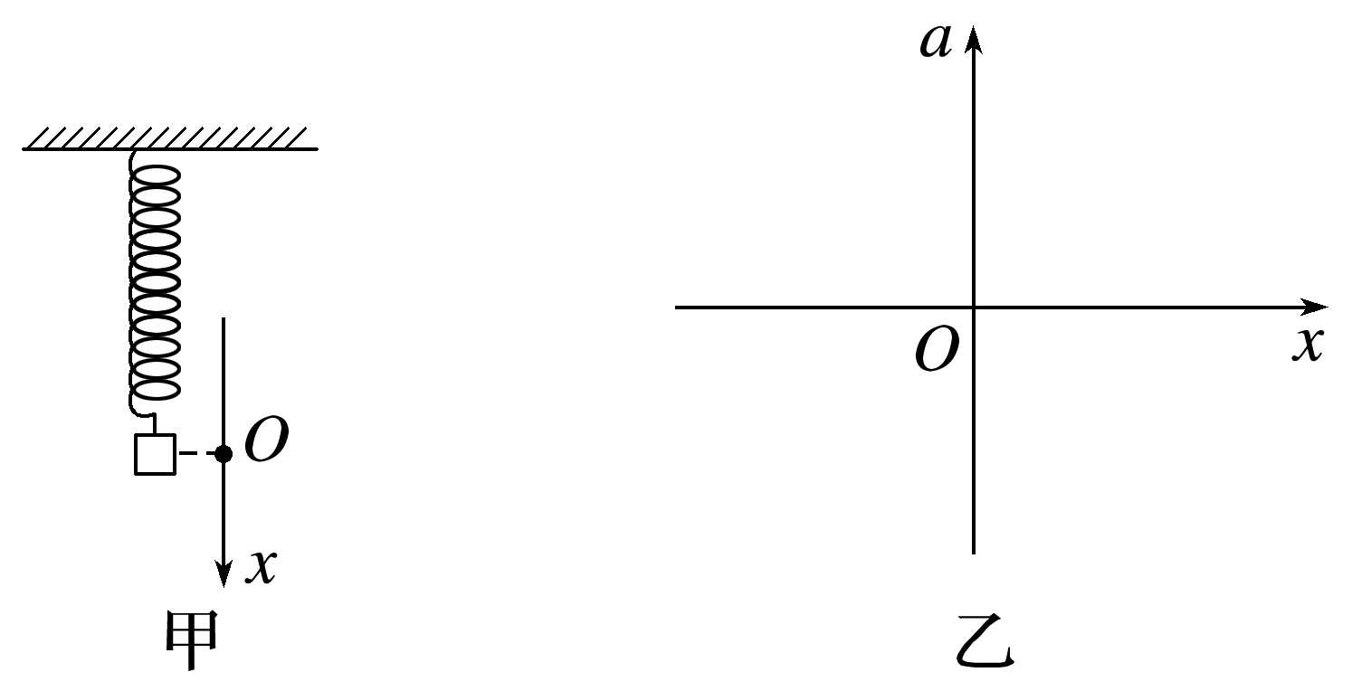

(1)(4分)以小物块经过平衡位置向下运动过程为例，通过推导说明小物块的运动是否为简谐运动；

(2)(6分)求小物块由最高点运动到最低点过程中，重力势能的变化量Δ*E*p1、弹簧弹性势能的变化量Δ*E*p2；

(3)(6分)在图乙中画出由最高点运动到最低点过程中，小物块的加速度*a*随*x*变化的图像，并利用此图像求出小物块向下运动过程中的最大速度。